ООО «Турцентр-ЭКСПО» г. Белгород, ул. Щорса, 64 а, III этаж
Остановка ТРЦ «Сити Молл Белгородский»
www.turcentr31.ru т./ф: (4722) 28-90-40; тел: (4722) 28-90-45; +7-951-769-21-41

ГЕЛЕНДЖИК, «РУСЛАН» (с бассейном) Лето 2021

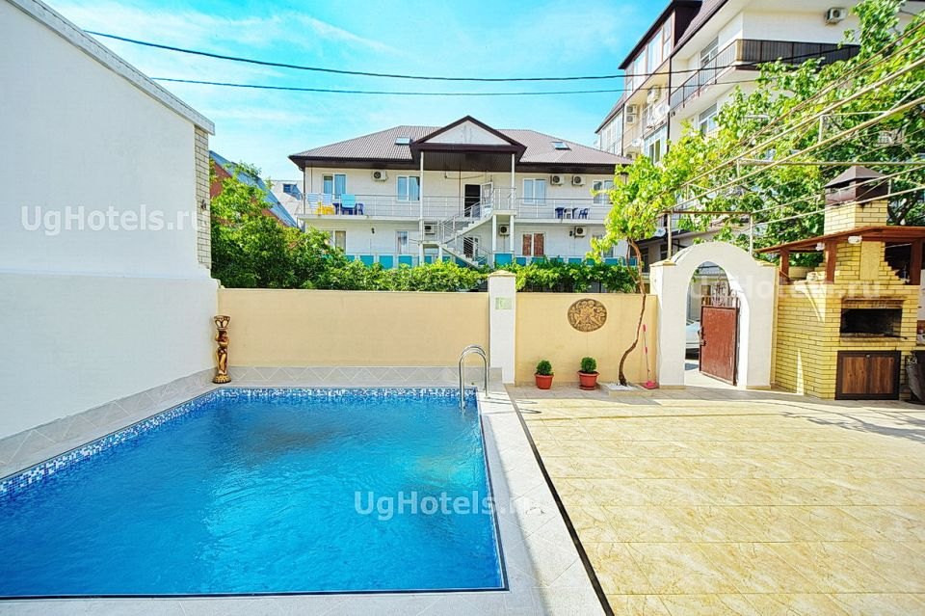Гостевой дом «Руслан» — это трехэтажное здание с общими балконами, расположенное в Геленджике - одном из популярных направлений среди курортов Краснодарского края. Геленджик - город солнца, отдыха и веселья - расположен на берегу живописной Геленджикской бухты Черного моря, где чистое море, благоустроенные пляжи, фешенебельные рестораны и доступные кафе, стильные ночные клубы, масса исторических и природных достопримечательностей, превосходная лечебная база. На территории гостевого дома «Руслан» располагаются места для отдыха под виноградными беседками, также имеется мангал, бесплатные парковочные места под видео наблюдением, есть бассейн, прачечная, интернет в номерах, сейф на ресепшене. Около гостиницы располагаются продуктовые магазины и гипермаркет «Магнит». Рядом в 50 метрах расположена городская автобусная остановка. Также рядом Геленджикский Дельфинарий. Также предоставляется услуга БЕСПЛАТНОГО ТРАНСФЕРА ДО МОРЯ И ОБРАТНО!
Размещение: «Эконом» 3-х, 4-х местные номера с удобствами на этаже (сплит-система, односпальные или кровати, шкаф, тумбочка). Холодильник на этаже.
«Стандарт» 2-х, 3-х, 4-х местные номера с удобствами (WC, душ, ТВ, сплит-система, холодильник, двуспальные или односпальные кровати, шкаф, журнальный столик).
Пляж: 10 мин - песчано-галечный.
Питание: В гостевом доме имеется столовая (3-х разовое питание около 700 р. в день) и общая летняя кухня с плитой для самостоятельного приготовления пищи и необходимым набором посуды. Во дворе мангал для приготовления шашлыка.
Дети: до 12 лет скидка на проезд – 200 руб.

Стоимость тура на 1 человека (7 ночей )
Размещение  Заезды | ЭКОНОМ  с кондиц.  3-х, 4-х мест.  с удоб. на  этаже | СТАНДАРТ  с кондиц.
 |  | 2-х мест.  с удоб. | 3-х мест.  с удоб. | 4-х мест.  с удоб. | Доп. место в стандартах  (кровать)
28.05.-06.06. | 6750 | 7250 | 7250 | 7250 | 6350
04.06.-13.06. | 6850 | 7350 | 7350 | 7350 | 6250
11.06.-20.06. | 6950 | 7650 | 7650 | 7550 | 6250
18.06.-27.06. | 7350 | 7950 | 7950 | 7750 | 6450
25.06.-04.07. | 7550 | 9150 | 8650 | 8250 | 6450
02.07.-11.07. | 8250 | 10950 | 9750 | 8950 | 6650
09.07.-18.07. | 8250 | 10950 | 9750 | 8950 | 6650
16.07.-25.07. | 8450 | 11550 | 9950 | 9250 | 6950
23.07.-01.08. | 8450 | 11550 | 9950 | 9250 | 6950
30.07.-08.08. | 8450 | 11550 | 9950 | 9250 | 6950
06.08.-15.08. | 8450 | 11550 | 9950 | 9250 | 6950
13.08.-22.08. | 8450 | 11550 | 9950 | 9250 | 6950
20.08.-29.08. | 7850 | 10150 | 9350 | 8850 | 6650
27.08.-05.09. | 7250 | 9350 | 8750 | 8450 | 6650
03.09.-12.09. | 6750 | 8250 | 8250 | 8100 | 6350
10.09.-19.09. | 6450 | 8250 | 8250 | 8100 | 6350
17.09.-26.09. | 5820 | 7950 | 7950 | 7850 | 6350
В стоимость входит: проезд на автобусе, проживание в номерах выбранной категории, сопровождение, страховка от несчастного случая.

Выезд из Белгорода еженедельно по пятницам.
Хочешь классно отдохнуть – отправляйся с нами в путь!!!!

